MAT 9. RAZRED (torek, 24. 3. 2020)_skupina 1

Rešitve učnega lista: STOŽEC

STOŽEC je geometrijsko telo, ki je omejeno s KROGOM (osnovna PLOSKEV) in KRIVO ploskvijo, ki je krožni IZSEK (plašč).
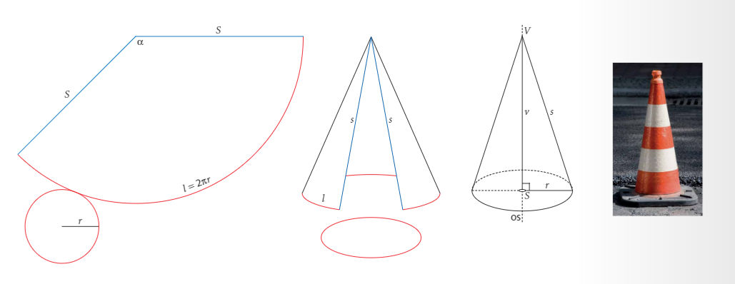

OSNOVNI POJMI V STOŽCU
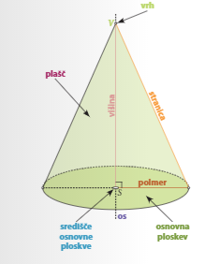
OSNOVNA PLOSKEV (O) stožca je KROG.
POLMER STOŽCA (r) je polmer OSNOVNE PLOSKVE.
SREDIŠČE OSNOVNE PLOSKVE (S)
VRH (V) leži natanko nad SREDIŠČEM
osnovne ploskve.
OS je PREMICA, ki poteka skozi VRH stožca (V) in središče OSNOVNE ploskve.
PLAŠČ (pl) stožca je KROŽNI izsek.
STRANICA STOŽCA (s) je DALJICA na plašču, ki povezuje VRH stožca s poljubno točko na krožnici.
VIŠINA (v) je razdalja med VRHOM (V) in OSNOVNO ploskvijo.
OSNI PRESEK STOŽCA je ENAKOKRAKI ali ENAKOSTRANIČNI trikotnik.

Rešitve nalog: SDZ (5. del), str. 9, 10, 11.

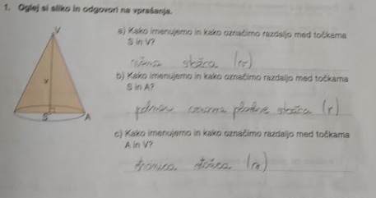

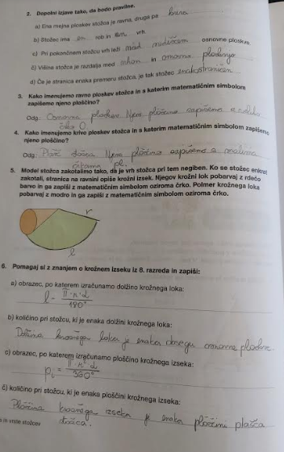

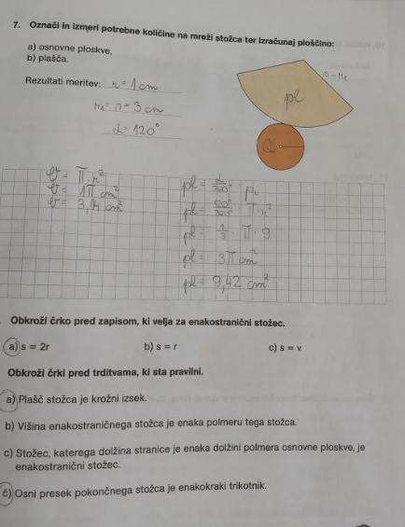

OBRAVNAVA NOVE UČNE SNOVI: Mreža, P in V stožca

V SDZ (5. del) preberite str. 13-15 in 24-25.

V zvezek zapišite naslov: MREŽA, P IN V STOŽCA.

PITAGOROV IZREK v stožcu:
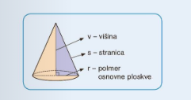
$$s^{2}=v^{2}+r^{2}$$
$$v^{2}=s^{2}-r^{2}$$
$$r^{2}=s^{2}-v^{2}$$

POVRŠINA stožca je enaka vsoti ploščin osnovne ploskve in plašča, izračunamo jo po obrazcu $P=O+pl.$

$P=O+pl$
$$P=πr^{2}+πrs$$
$$P=πr∙\left(r+s\right)$$

PROSTORNINA stožca je enaka tretjini produkta ploščine osnovne ploskve in višine.

$$V=\frac{O∙v}{3}$$
$$V=\frac{πr^{2}∙v}{3}$$

ENAKOSTRANIČEN STOŽEC

Stožec je ENAKOSTRANIČEN, če je njegova stranica enaka premeru osnovne ploskve.
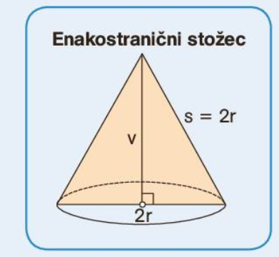
$P=O+pl$ $V=\frac{πr^{2}∙v}{3}$
$P=πr^{2}+πr ∙2r$ $V=\frac{πr^{2}∙r ∙ \sqrt{3}}{3}$
$P=πr^{2}+2πr^{2}$ $V=\frac{πr^{3} ∙ \sqrt{3}}{3}$
$$P=3πr^{2}$$

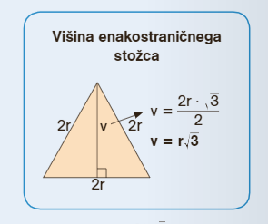

Rešite naslednje naloge: SDZ (5. del), str. 16/ 6
str. 17/ 9
str. 18/ 10. a
str. 19/ 12. a

